1. 依發布年份統計影片總觀看次數與平均觀看次數
SELECT SUBSTR("發布日期", 1, 4) AS "發布年份",
ROUND(SUM(CAST(REPLACE("觀看次數", ',', '') AS INTEGER)), 0) AS "總觀看次數",
ROUND(AVG(CAST(REPLACE("觀看次數", ',', '') AS INTEGER)), 0) AS "平均觀看次數"
FROM videos
WHERE "發布日期" IS NOT NULL
GROUP BY SUBSTR("發布日期", 1, 4)
ORDER BY "發布年份";
預期：2024年會有最高的總觀看次數
原因：
- 遇上十週年盛大活動，使得2024年的3~4月份至今仍然是營收及流量最高的月份
實際結果：
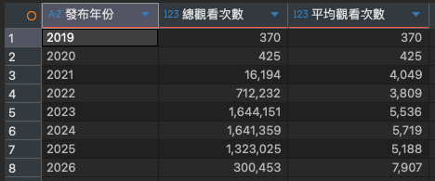
若排除2026年的偏差值，2024年在平均觀看次數是最高的。
不考慮2026年的數據，因為該年份尚未結束，樣本數不足，平均數字容易受極端值影響。

2. 依發布年份統計影片總按讚數與平均按讚數
SELECT SUBSTR("發布日期", 1, 4) AS "發布年份",
ROUND(SUM(CAST(REPLACE("按讚數", ',', '') AS INTEGER)), 0) AS "總按讚數",
ROUND(AVG(CAST(REPLACE("按讚數", ',', '') AS INTEGER)), 0) AS "平均按讚數"
FROM videos
WHERE "發布日期" IS NOT NULL
GROUP BY SUBSTR("發布日期", 1, 4)
ORDER BY "發布年份";
預期：同(1)
原因：同(1)
實際結果：
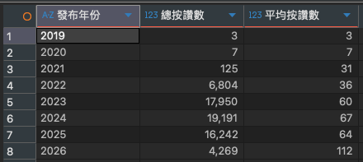
若排除2026年的偏差值，2024年在平均按讚次數是最高的。
不考慮2026年的數據，因為該年份尚未結束，樣本數不足，平均數字容易受極端值影響。

3. 依發布年份統計影片總留言數與平均留言數
SELECT SUBSTR("發布日期", 1, 4) AS "發布年份",
ROUND(SUM(CAST(REPLACE("按讚數", ',', '') AS INTEGER)), 0) AS "總按讚數",
ROUND(AVG(CAST(REPLACE("按讚數", ',', '') AS INTEGER)), 0) AS "平均按讚數"
FROM videos
WHERE "發布日期" IS NOT NULL
GROUP BY SUBSTR("發布日期", 1, 4)
ORDER BY "發布年份";
預期：同(1)
原因：同(1)
實際結果：
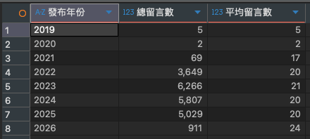
在總留言數、平均留言數中，2024年並不是最高的。
差異原因：2024年1月後發片頻率有稍作調整，從每週發布6~7部片，降低為4~5部片，進而導致總留言數量減少

4. 依發布年份統計總觀看時數與平均觀看時數
SELECT SUBSTR("發布日期", 1, 4) AS "發布年份",
ROUND(SUM(CAST("觀看時數
(小時)" AS REAL)), 0) AS "總觀看時數",
ROUND(AVG(CAST("觀看時數
(小時)" AS REAL)), 0) AS "平均觀看時數"
FROM videos
WHERE "發布日期" IS NOT NULL
GROUP BY SUBSTR("發布日期", 1, 4)
ORDER BY "發布年份";
預期：同(1)
原因：同(1)
實際結果：
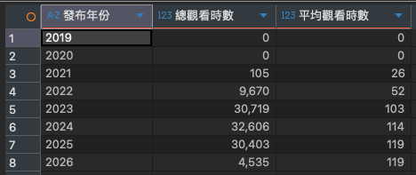
若排除2026年的偏差值，2024年在平均按讚次數是最高的。
不考慮2026年的數據，因為該年份尚未結束，樣本數不足，平均數字容易受極端值影響。
此外，2025年與2023年的總觀看時數雖然相等，但由於2025年1月底後，開始採用配音取代以往的純字幕，影片的時數被拉長，以及2024年1月後發片頻率降低，因此2025年的平均觀看時數才會高。

5. 依發布年份統計總曝光次數、平均曝光次數與平均曝光率
SELECT SUBSTR("發布日期", 1, 4) AS "發布年份",
ROUND(SUM(CAST(REPLACE("曝光次數", ',', '') AS INTEGER)), 0) AS "總曝光次數",
ROUND(AVG(CAST(REPLACE("曝光次數", ',', '') AS INTEGER)), 0) AS "平均曝光次數",
ROUND(AVG(CAST(REPLACE("曝光點
閱率(%)", '%', '') AS REAL)), 2) AS "平均曝光率(%)"
FROM videos
WHERE "發布日期" IS NOT NULL
GROUP BY SUBSTR("發布日期", 1, 4)
ORDER BY "發布年份";
預期：2023年起的平均曝光率差異不會太多，曝光次數則依然是2024年最高
原因：
- 曝光率的計算方式與發片數量比較沒有關係，除非整年的發片量過少才可能發生樣本數不足的偏差
- 遇上十週年盛大活動，使得2024年的3~4月份至今仍然是營收及流量最高的月份
實際結果：
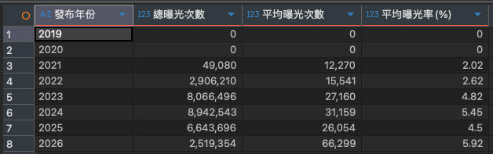
曝光率皆落在5%附近，其中2024年的曝光率是最高的，主要是受到三月流量的影響。
若排除2026年的偏差值，2024年在平均曝光次數是最高的。
不考慮2026年的數據，因為該年份尚未結束，樣本數不足，平均數字容易受極端值影響。

